哈密市城市生活垃圾分类规范设置
分类类别标志及设施配置的标准

一、适用范围
本标准适用于哈密市城市生活垃圾分类投放点、暂存点、生活垃圾转运站、生活垃圾收集运输车辆等设施设备配置。
二、术语和定义
下列术语和定义适用于本规范。
（一）生活垃圾
单位和个人在日常生活中或者为日常生活提供服务的活动中产生的固体废物以及法律、法规规定视为生活垃圾的固体废物。
（二）生活垃圾产生源
产生生活垃圾的各类场所，包括公共机构、居民小区、经营区域以及公共场所。
（三）居民小区
基础设施配套相对完善，已建成并投入使用的居住群体或居住区域，包括物业管理小区、非物业管理居住片区，单位宿舍、商品房、商住楼、公租房等。
（四）公共机构
人员相对稳定，且在写字楼、办公楼等室内场所办理相关事务的机关、企业和事业单位，包括党政机关、部队营区、科研院所和其他事业单位，工会、共青团、妇联等群团组织，协会、学会、研究会、商会、联合会、寺庙教堂等，商务办公、企业办公场所，大学、中学、小学、幼儿园、托儿所、其他学校、培训机构，综合医院、体检中心等医疗卫生机构。（有物业管理的大厦，可以以大厦为垃圾分类管理单元，并包含其附属设施，如停车场等）
（五）经营区域
开展业务活动、经营活动的场所，包括商场（店）、商业街、风貌街、沿街商铺等，理发店、美容店、健身房、游艺厅（室）、电影院、KTV、网吧等，酒店、宾馆、旅店、招待所、公寓等，咖啡馆、酒吧、茶座、甜品店等，饭馆、餐厅（中餐、西餐）、自助餐厅、小食店、快餐店、配餐厨房等，农贸市场、批发市场、超市、便利店等，银行、加油站、洗车店、花店、书店、快递收发站等。（实行统一管理的商贸中心、批发市场、食街等，包含其附属设施，如停车场、广场等）
（六）公共场所
城市道路、公共交通运营场所、广场、公园、公共绿地及旅游、文化、体育、娱乐等人员流动性强场所，包括风景名胜区、城市公园、主题公园等，博物馆、图书馆、青少年宫、纪念馆、工人文化宫、文物保护单位等，体育场（馆）、游泳场（馆）等，公共活动广场、纪念性广场、文化广场、步行街等，汽车站、火车站、公交枢纽站、公共停车场，道路、公路、铁路沿线、桥梁、人行道、人行过街通道等。
（七）生活垃圾分类投放点
在生活垃圾产生源设置的，配有分类收集容器、便于分类投放生活垃圾的地点和场所。
（八）生活垃圾暂存点
在生活垃圾产生源设置的，用于汇聚和暂时存放已分类垃圾，收集废旧家具、大件电器电子产品等不适合用垃圾桶收集的大件垃圾，接驳垃圾收集运输系统的地点和场所。
（九）生活垃圾转运站
在生活垃圾产生源到处理设施之间设置的，用于拆解、压缩、中转已分类垃圾，以提高垃圾收集运输效率、降低垃圾收集运输成本的设施。包括可回收物转运站、有害垃圾转运站、厨余垃圾转运站和其他垃圾转运站。
（十）处理设施
对已分类垃圾进行回收利用、生物处理、焚烧发电等处理处置操作的设施。
（十一）定时定点
在指定时间段将特定类型的垃圾投放至指定地点和场所的管理制度。
三、生活垃圾分类投放点和暂存点
（一）一般规定
1.生活垃圾产生源应合理布设生活垃圾分类投放点、暂 存点，并公示点位。点位布设应符合国土空间规划，方便投放、收集、运输，不得阻碍消防通道、道路交通、安全通道等；投放点、暂存点的垃圾分类收集容器应摆放整齐，分类标志朝外。
2.生活垃圾分类投放点用于引导和规范垃圾的分类投 放，应配备规定类别和足够数量的分类收集容器并及时清运，不得出现容器满溢现象。分类收集容器应按照附件1和附件2的要求，使用规范、醒目的颜色和分类标志。
3.生活垃圾暂存点用于暂存已分类的垃圾，收集废旧家 具、大件电器电子产品等不适合用垃圾桶收集的大件垃圾，提高清运效率，减少作业干扰。暂存点应标识暂存垃圾的类型，采取消防安全、保洁消杀等措施，由专人管理。
（二）居民小区
1.居民小区应为可回收物、有害垃圾、厨余垃圾和其他垃圾四种垃圾的分类投放和收集设置生活垃圾分类投放点、暂存点等分类设施设备。
2.鼓励居民家庭内设置厨余垃圾、其他垃圾两类垃圾收 集容器，除居民积攒交售、预约专人或专门机构上门收集以外的垃圾，应分类投放至生活垃圾分类投放点或暂存点。
3.居民小区生活垃圾分类投放点包括分类投放点和部分 单独摆放的收集容器。分类投放点的布设密度应便于投放和监督管理：一般每150户至200户设置1处分类投放点；单栋户数超过200户的住宅楼可每栋设置1处分类投放点；部分单独摆放的收集容器主要为可回收物、有害垃圾收集容器，可采用更低的布设密度。
4.居民小区的每个分类投放点集中摆放一组分类收集容器，具体要求如下：
4.1应摆放厨余垃圾收集容器，用于定时定点投放厨余垃圾，投放时段应符合实际情况或辖区规定；
4.2应摆放其他垃圾收集容器，用于投放除可回收物、有害垃圾、厨余垃圾以外的其他垃圾；
4.3可摆放可回收物收集容器，用于投放玻璃、金属、塑料、纸类等可回收物。具备条件的，可回收物收集容器可按需进行细化；
4.4可摆放有害垃圾收集容器，用于投放电池、灯管、家用化学品等有害垃圾。有害垃圾收集容器应按照电池、灯管、家用化学品分隔设置。有害垃圾收集容器应具有防水、防腐蚀功能。
5.居民小区的集中分类投放点应摆放足够数量的收集容器。厨余垃圾、其他垃圾收集容器，具体每类收集容器的数量可根据分类收集情况适时调整。
6.居民小区的分类投放点一般设置在居民小区公共区 域，分类投放点应硬化地面，配备分类指引牌，安装洗手、照明设备、视频监控设备、自动称重设备，连接污水管网。如设置在户外，应采取防雨防晒措施。
7.居民小区的分类投放点未摆放可回收物、有害垃圾收 集容器的，应另行摆放相应的收集容器。单独摆放的可回收物、有害垃圾收集容器，宜设置在居民小区主要出入口等人流量较大的位置。
8.居民小区分类投放点积存的生活垃圾，可直接分类清 运至生活垃圾转运站，也可根据垃圾清运实际情况汇聚到暂存点后统一清运。暂存点的设置应满足以下要求：
8.1暂存点由一块或多块区域组成，不同类别的垃圾应分区存放，至少应设置一块区域以暂存废旧家具、电器电子产品、日常花卉绿植等不适合用桶收集的专项垃圾；
8.2可回收物、有害垃圾的暂存点，宜合并设置；厨余垃圾、其他垃圾的暂存点，应靠近道路但避开主要人流、车流轨迹，配备的容器数量应能满足厨余垃圾在12小时内收集运输、其他垃圾在24小时内收集运输的要求。
9.具备条件的居民小区，宜在主要出入口、物业服务中
心、入户大堂、电梯间等人流节点重复播放垃圾分类宣传视频。
（三）公共机构
1.公共机构至少应为可回收物、有害垃圾、其他垃圾3 类垃圾的分类收集设置分类设施设备；实行集中用餐的，还应为厨余垃圾的分类收集设置分类设施设备。分类设施设备包含生活垃圾分类投放点、暂存点等。
2.公共机构应根据人员数量、人员结构、建筑特点等因 素，合理布设生活垃圾分类投放点，按需配备外观与单位建筑风格相协调的分类收集容器，具体要求如下：
2.1应为可回收物、其他垃圾设置1处或多处分类投放点，条件允许时可每层楼设置1处或多处，宜设置在楼梯口、电梯间、卫生间、茶水间等人流量较大的室内位置。每个分类投放点应摆放至少1个可回收物收集容器，用于收集玻璃、金属、塑料、纸类，具备条件的，可回收物收集容器可按需进行细化；还应摆放若干个其他垃圾收集容器；茶水间内应摆放带有滤渣功能的茶水桶；
2.2应为有害垃圾设置至少1处分类投放点，宜设置在入户大堂等人流量较大且便于管理的室内位置；
2.3应在集中用餐区域为可回收物、厨余垃圾和其他垃圾设置分类投放点。根据用餐人数和厨余垃圾产生量，摆放足够数量的可回收物、厨余垃圾和其他垃圾收集容器。
3.公共机构应设置生活垃圾暂存点，用于汇聚和暂时存 放已分类垃圾，至少还应设置一块区域以暂存废旧家具、电器电子产品等不适合用桶收集的专项垃圾。如果空间有限，可选择合适的分类投放点兼作暂存点。暂存点配备的容器数量应能满足厨余垃圾、其他垃圾在24小时内收集运输的要求。
4.除生活垃圾分类投放点、暂存点外，公共机构的户外 场所不宜再摆放垃圾收集容器，办公室、会议室、洗手间可根据实际需要摆放用于收集其他垃圾的收集容器。
（四）经营区域
1.经营区域应综合考虑场所性质、人流特点等因素，合 理布设生活垃圾分类投放点，按需配备外观与场所建筑风格相协调的分类收集容器，具体要求如下：
1.1经营性餐饮场所、食堂等集中用餐区域，应为可回收物、厨余垃圾和其他垃圾设置集中分类投放点。根据用餐人数和厨余垃圾产生量，摆放足够数量的可回收物、厨余垃圾和其他垃圾收集容器；
1.2农贸市场、农产品批发市场、大型超市等，应为可回收物、厨余垃圾、其他垃圾设置分类投放点，摆放可回收物、厨余垃圾和其他垃圾收集容器。厨余垃圾收集容器的数量和容积可根据实际情况适当增加；
1.3旅馆业客房内应摆放可回收物、其他垃圾收集容器；
1.4商业街、风貌街等繁华区设置可回收物和其他垃圾分类收集容器。可回收物和其他垃圾分类收集容器数量可按国家标准要求计算；
1.5经营区域的卫生间内应摆放其他垃圾收集容器，茶水间内应摆放带有滤渣功能的茶水桶；
1.6经营区域管理单位应符合“（三）公共机构”的相关要求。
2.经营区域应选择合适的地方设置生活垃圾暂存点，配 备的容器数量应能满足厨余垃圾和其他垃圾在24小时内收集运输的要求。
（五）公共场所
1.公共场所应综合考虑场所性质、人流特点、示范效应 等因素，合理布设生活垃圾分类投放点，按需配备外观与场所建筑风格相协调的分类收集容器，具体要求如下：
1.1城市道路、公共交通运营场所、广场、公园、公共绿地、车站、停车场、机场以及旅游、文化、体育、娱乐、商业等其他公共场所，应根据人流量和场地实际情况设置足够数量的分类投放点，摆放可回收物、其他垃圾收集容器；
1.2具备条件的公共场所，可回收物收集容器可进行细分类设置；
1.3产生有害垃圾的场所，还应为有害垃圾设置分类收集容器；
1.4公共场所管理单位应符合“（三）公共机构”的相关要求。
2.公共场所禁烟区域的生活垃圾分类投放点，不得配置盛放烟灰的器具。公共场所的卫生间内应摆放其他垃圾收集容器，茶水间内应摆放带有滤渣功能的茶水桶。
3.公共场所应选择合适的地方设置生活垃圾暂存点，配备的容器数量应能满足厨余垃圾和其他垃圾在24小时内收集运输的要求。
四、生活垃圾转运站
（一）可回收物转运站
1.各区县应设置可回收物转运站，用于辖区内未进入再生资源回收体系的可回收物（包括废旧家具、玻璃、金属、塑料、纸类等）的中转存放、分选、打包、拆解、破碎、粗加工。可回收物转运站可结合其他垃圾转运站、可回收物处理设施等场所统筹设置。
2.可回收物转运站应满足空间封闭、防火防雨防晒、防渗防漏等基本要求，配备称重计量设备。转运站内应合理分区，不同类别的可回收物分区存放。
3.可回收物转运站应配备必要的消防设施，设置消防通道，落实安全责任制度，以消除安全隐患。
4.可回收物转运站应根据中转的可回收物类别设置相应的拆解、破碎、分选、压缩和打包等设备。设置破碎、分选设备的转运站，应采取防尘、除臭、降噪等措施。
（二）有害垃圾转运站
1.有害垃圾转运站应满足空间封闭、防雨防晒、防渗防 漏等基本要求，配备称重计量设备和消防安全器材。转运站内应合理分区，废电池、废灯管、家用化学品等有害垃圾应按类别分区隔离存放，属于危险废物的有害垃圾污染控制应符合《危险废物贮存污染控制标准》（GB 18597-2023）的有关要求。
2.有害垃圾转运站内有害垃圾积累到一定量后，由具备相应危险废物经营资质的单位及时运输至相应的处理设施或更高层级的转运站。
3.有害垃圾转运站接收或转出有害垃圾时，应进行称重 计量、建立台账，属于危险废物的有害垃圾转出应符合有关要求。
（三）厨余垃圾和其他垃圾转运站
1.当需要在收集运输过程中对厨余垃圾预处理时，可设 置厨余垃圾转运站，用于将厨余垃圾分离为适合生物处理的成分以及不适合生物处理的成分。
2.厨余垃圾转运站可单独建设，也可结合其他垃圾转运 站统筹建设。
3.厨余垃圾转运站的规模根据厨余垃圾分类收集的成效 （分类收集量、分类准确率等）和转运规模，分阶段确定或动态确定。
4.厨余垃圾转运站应配备必要的消防设施，落实消防安 全责任制度，并保持通风良好。
5.具备条件的厨余垃圾和其他垃圾的转运站可分区设置可回收物、有害垃圾的收集容器，以临时存放转运站内分拣出的可回收物、有害垃圾。
五、生活垃圾收集运输车辆
（一）一般规定
1.应根据生活垃圾的种类、产生量、收集运输频率等因素配置足够数量的收集运输车辆。宜使用新能源车辆分类收集运输生活垃圾。
2.可回收物、有害垃圾、厨余垃圾和其他垃圾的收集运输车辆应按照附件3的要求，在车身醒目位置喷涂与所收集运输垃圾对应外观样式的分类标志；餐厨垃圾的收集运输车辆分类标志外观样式应符合主管部门的相关要求。
3.收集运输车辆应安装称重计量设备、卫星定位终端、车载行驶记录仪，并按规定的时间和线路行驶。
4.收集运输过程应密闭化，防止垃圾飞扬洒落和污水滴 漏。
（二）有害垃圾点收集运输车辆
1.将有害垃圾从暂存点运往转运站或处理设施的车辆， 其所属单位应按照有关危险废物收集和运输的规定，获得交通运输部门颁发的危险货物运输相关资质，并由取得相应危险废物经营资质的单位按照许可证经营范围组织实施运输。
（三）厨余垃圾和其他垃圾点收集运输车辆
1.厨余垃圾和其他垃圾从暂存点运送至转运站、从转运 站运送至处理设施，应确保运输途中的密闭性。
2.厨余垃圾收集运输应使用密闭化的专用车辆和配套设 备，宜安装称重计量设备、卫星定位终端、车载行驶记录仪及装卸记录仪，并按规定的时间和线路行驶。
六、生活垃圾分类处理
（一）各区县应按照国土空间规划和环境卫生设施专项规划等建设与生活垃圾分类管理相适应的处理设施，或统筹建设共享使用相应的垃圾处理资源。
（二）生活垃圾终端处置设施建设应符合国家现行有关标准的规定，并满足无害化处理和资源化利用的要求，同时应设置计量和实时监管设施设备。
（三）生活垃圾处置单位应当保持生活垃圾处置设施设备正常运行，处置过程中排放的污水、废气、残渣等污染物应当达到国家有关污染物排放标准要求。
（四）生活垃圾处置单位应当按照有关标准监测污染物排放情况，并按照市生态环境行政主管部门的要求提交监测报告。
（五）厨余垃圾可从产生源直接运至生物处理设施，也可在转运站预处理后将适合生物处理的成分运至生物处理设施、将不适合生物处理的成分运至其他垃圾处理设施。
（六）属于危险废物的有害垃圾应运至具备危险废物处理经营资质的企业进行资源化利用或无害化处置；不属于危险废物的有害垃圾处理可参照执行危险废物处理的相关要求。

附件：1.生活垃圾分类标志
2.生活垃圾分类收集容器
3.生活垃圾分类收集运输车辆

附件1：

生活垃圾分类标志
表 1 生活垃圾分类的大类标
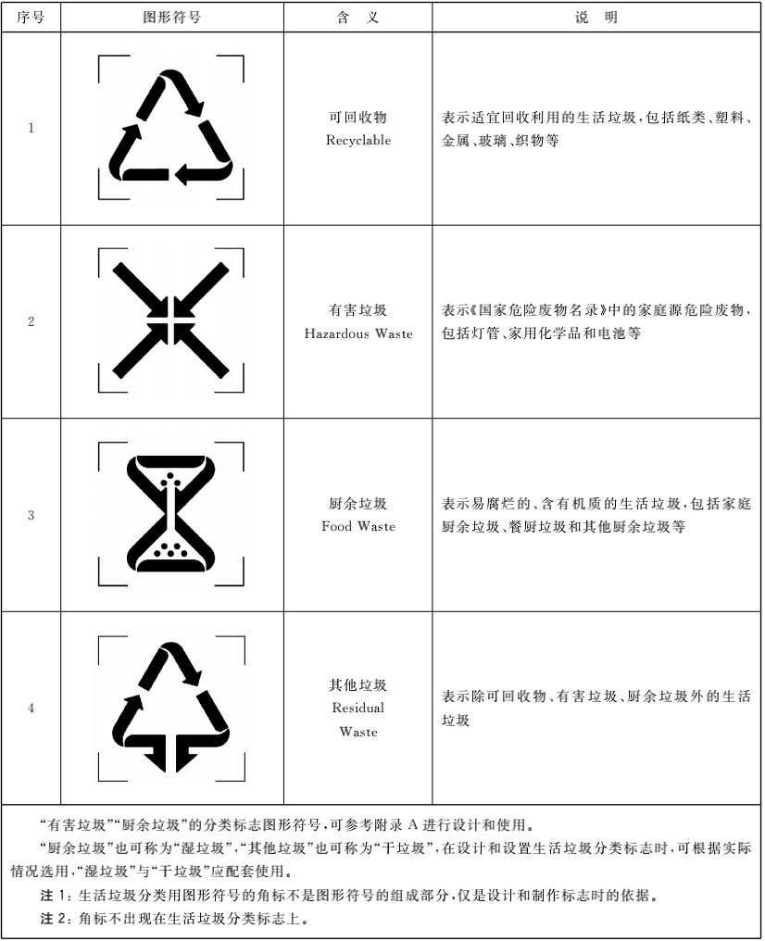

表 2 可回收物的小类标志
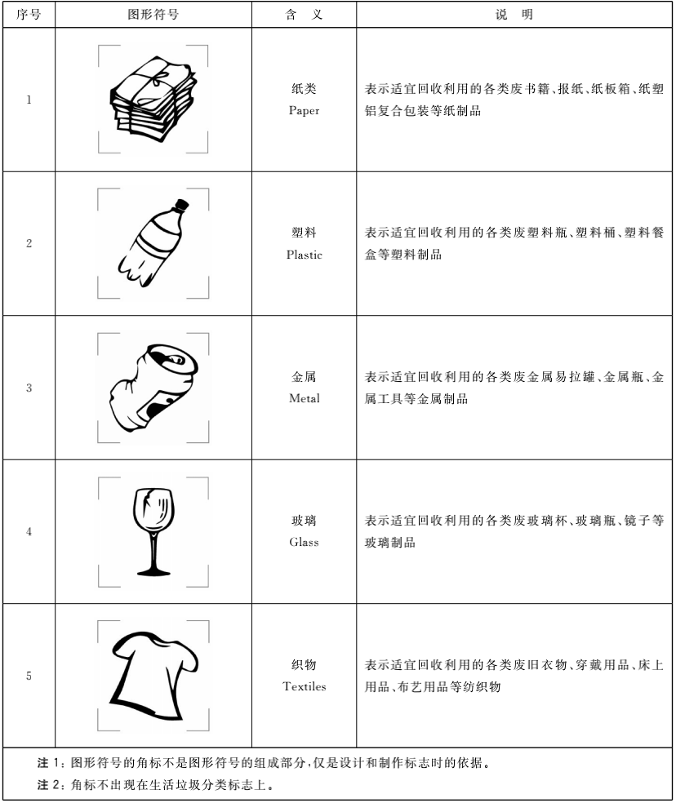

表 3 有害垃圾的小类标志
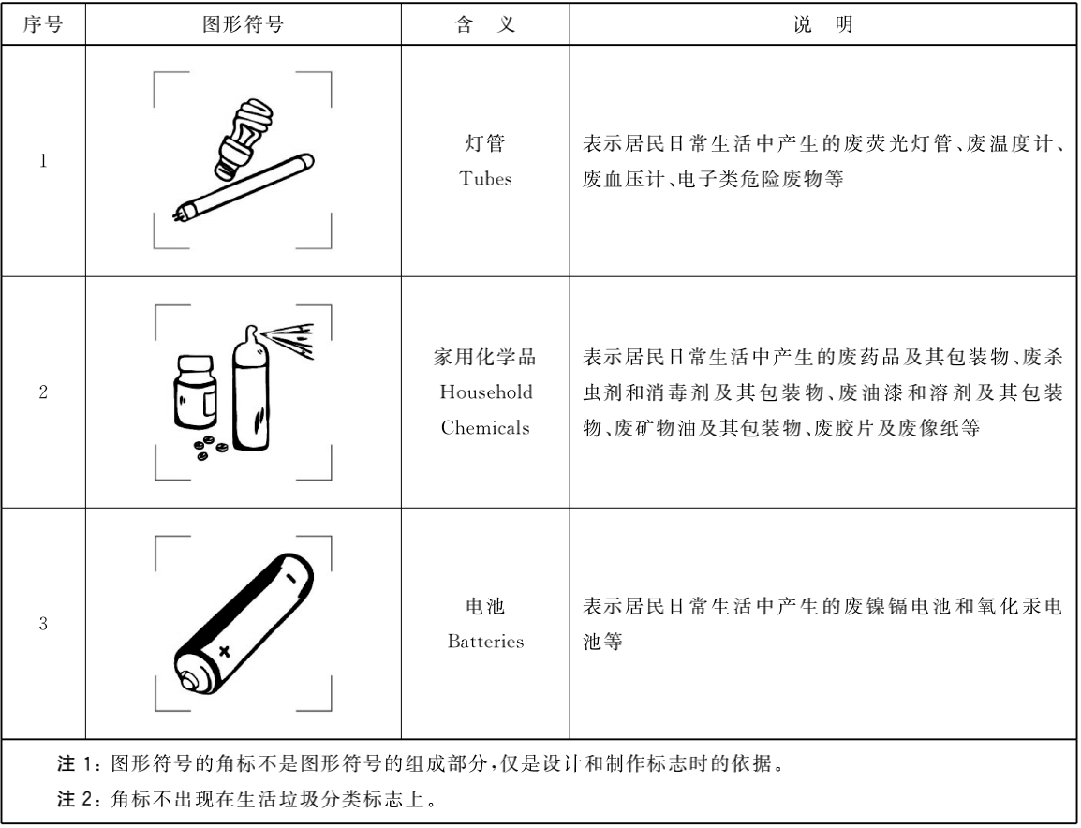
表 4 厨余垃圾的小类标志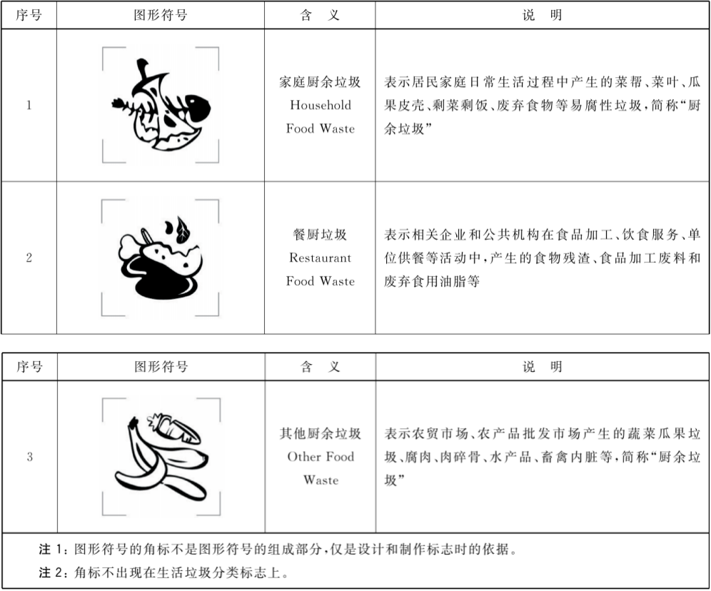
附件2：
生活垃圾分类收集容器
1.收集容器配色
收集容器的颜色以潘通（ PANTONE ） 国际色卡为基准：可 回收物收集容器为蓝色，色标为PANTONE 647 C；厨余垃圾收集 容器为绿色，色标为PANTONE 2259 C ；有害垃圾收集容器为红 色，色标为PANTONE 485 C；其他垃圾收集容器为黑色，色标为 PANTONE Black7 C。
2.标志使用
生活垃圾分类收集容器的正面，应根据使用的实际情况和特 点选择粘贴或印刷生活垃圾分类标志， 以表明对应的垃圾类型。 容器上标志的使用方法应符合国家住建部有关要求。
3.附着式标志、印刷式标志示例
3.1 附着式标志
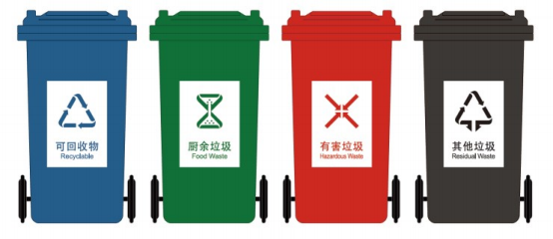

3.2 印刷式标志示例
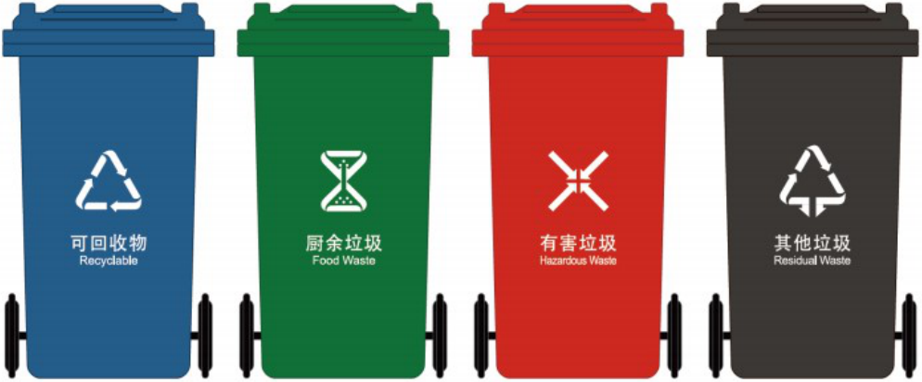

附件3：
生活垃圾分类收集运输车辆

表1：收集运输车辆标志
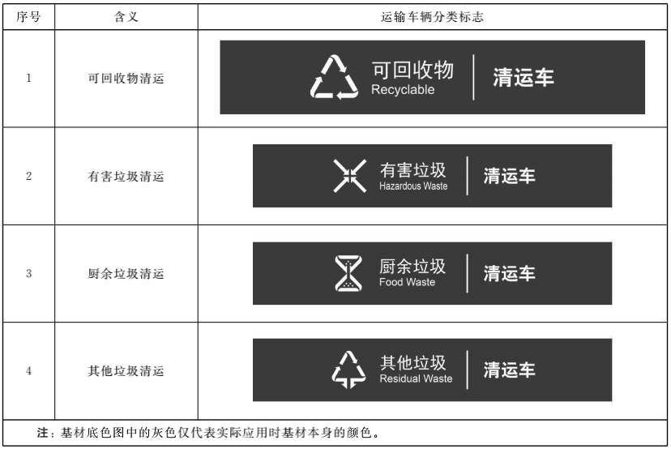
表2：收集运输车辆标志设置示例
（1）可回收物收集运输车辆
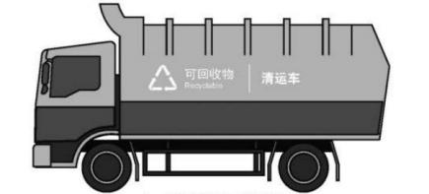

（2）有害垃圾收集运输车辆
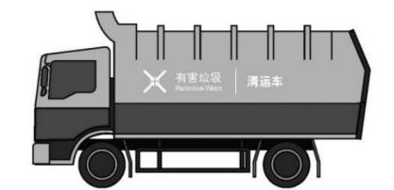

（3）厨余垃圾收集运输车辆
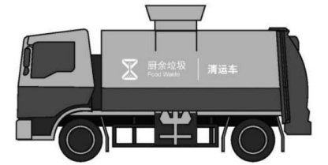

（4）其他垃圾收集运输车辆
